

Les préconisations pour la bibliothèque numérique

Par Fanny Suszko, stagiaire du Master 2 Technologies numériques appliquées à l’Histoire, Ecole des chartes, à la bibliothèque Cujas, 01/04/2026-31/07/2026

Table des matières

1. Présentation 3
1.1. Contexte 3
1.2. Méthodologie de travail 3
1.3. Les limites de l’étude 4
1.4. Conception du benchmark 4
1.4.1. Objectif du benchmark 4
1.4.2. Corpus des bibliothèques numériques examinées 4
1.4.3. Notation des fonctionnalités examinées 6
1.5. Conception des personae 6
2 Eléments fonctionnels et techniques 8
2.1 Les modalités de recherche 8
2.1.1 Les besoins identifiés 8
2.1.2 Benchmark 8
2.1.3 Ma proposition 8
2.1.4 Eléments techniques 8
2.1.5 Réponse aux besoins identifiés par les personae 8
2.2 La page d’un document 8
2.2.1 Les besoins identifiés 8
2.2.2 Benchmark 9
a. Ma proposition : 11
b. Eléments techniques : 12
c. Réponse aux besoins identifiés par les personae : 12
2.1 Le compte personnel et les outils d’exploitation 12
2.2.3 Les besoins identifiés : 12
2.2.4 Benchmark : 12
2.2.5 Ma proposition : 12
2.2.6 Eléments techniques : 12
2.2.7 Réponse aux besoins identifiés par les personae : 12
2.2 Valorisation 12
2.2.8 Les besoins identifiés : 12
2.2.9 Benchmark : 12
2.2.10 Ma proposition : 12
2.2.11 Eléments techniques : 12
2.2.12 Réponse aux besoins identifiés par les personae : 12
1. Le plan du site 12
3 Conclusion : 13
4 ANNEXES : 14
4.1 Personae : 14
4.1.1 Chercheur expert en histoire du droit 14
4.1.2 Doctorante en histoire du droit et des institutions 17
4.1.3 Etudiant en histoire du droit : 20
4.1.4 Informaticien : 21
4.1.5 Professionnel du droit : 23
4.1.6 Responsable de la bibliothèque numérique : 25

Présentation

Contexte
Le rapport d’audit fonctionnel de l’existant révèle que malgré sa robustesse l’ancien système XTF sous lequel CujasNum a été développé souffre de défauts d’ergonomie (multiplications des facettes, impossibilité de créer des collections, absence d’éditorialisation, etc.). Le prototype Codex semble résoudre certains problèmes identifiés dans l’ancienne bibliothèque et s’aligne sur les services proposés (visionneuse Mirador, explorer, une page par document). Cependant, le front-office de Codex nécessite des ajustements afin de fluidifier le parcours de l’usager. C’est sur la base de ce constat que ce document a été réalisé afin de proposer les meilleures solutions d’interface possible.

Méthodologie de travail
J’ai adopté une méthodologie itérative et démonstrative, pour mener à bien cette étude afin de formuler des recommandations pertinentes. Celle-ci s’articule autour des étapes suivantes :
- L’exploitation de l’état des lieux : je me suis appuyé sur le document réalisé pour le rapport d’audit fonctionnel et technique, intitulé état de l’existant de la bibliothèque numérique actuelle et du prototype Codex. Ce document fait état des limites des fonctionnalités proposées dans Codex et des besoins exprimés par les utilisateurs et les professionnels. Il fait émerger les éléments essentiels à implémenter dans le nouveau système.
- Pour chaque thématique étudiée, ma méthode de travail fut la suivante :
  - Identification des besoins
  - Réalisation d’un benchmark de cette fonction comparant ce qui se fait ailleurs,
  - Préconisations pour le prototype Codex
  - Eventuellement proposition d’un module technique.
  - Examen de la pertinence de la fonction proposée à travers la figure du personae.
- L’étude réalisée porte principalement sur les points suivants :
  - La page d’accueil et l’arborescence
  - Les modalités de recherche
  - La page d’un document
  - Le compte personnel et les outils d’exploitation
  - La valorisation des collections.

Les limites de l’étude
- Je ne traiterai pas les points suivants : les métadonnées, l’intégration des périodiques, archives, images et thèses ni de la question de l’IA.
- Les raisons pour lesquelles ces points n’ont pas été traités sont de plusieurs ordres :
  - Le temps limité pour mener à bien cette étude, qui a demandé une priorisation des éléments à étudier.
  - Certains sujets doivent faire l’objet d’une étude approfondie dans un second temps. C’est par exemple le cas pour le traitement des métadonnées, qui nécessite un travail de concertation entre plusieurs services de la BIU Cujas
  - Les autres types de documents (archives, périodiques…) n’ont pas été abordés car ils nécessitent une étude approfondie spécifique. L'objectif premier est ici de se focaliser sur la ré informatisation de l'existant de la bibliothèque numérique, qui est constituée de monographies. Bien que les enjeux liés à ces nouveaux formats aient été recueillis et pris en compte au moment des entretiens avec les usagers, ils demandent une réflexion sur la manière de les intégrer et de les présenter.
  - L’intelligence artificielle a été elle aussi écartée. Elle représente une piste d’évolution technologique pertinente à explorer à l’avenir, son intégration n’a pas été jugée prioritaire pour la refonte.

Conception du benchmark

Objectif du benchmark
- Identifier les bonnes pratiques des bibliothèques numériques
- Comparer les fonctionnalités existantes avec ce qui se fait maintenant en bibliothèque numérique
- Dégager des pistes d’amélioration pour Codex
- Alimenter les choix fonctionnels du projet

Corpus des bibliothèques numériques examinées
- Le corpus de bibliothèques numériques rassemblé pour l’étude :
  - NuBIS
  - Genovefa
  - Sciences Po
  - Gallica
  - Lucienne
  - Cariatide
  - Institut de France
  - Polona
  - Cambridge Digital Library
  - Digital bodleian
- Les raisons pour laquelle je choisis ces bibliothèques sont celles-ci :
  - NuBIS : Bibliothèque numérique de la Bibliothèque Interuniversitaire de la Sorbonne (BIS, Université Paris I Panthéon Sorbonne) ayant fait l’objet d’une refonte très récente. Les fonctionnalités pertinentes proposées par la BIS sont l'éditorialisation sous différentes formes (billet de blog, expositions virtuelles, collections), la barre de recherche, la page à propos, la page présentant et donnant accès à chaque document, et la page d’aide.
  - Genovefa : La bibliothèque numérique de la Bibliothèque Sainte Geneviève (BSG, Université Sorbonne Nouvelle) propose des fonctionnalités de rebonds entre les documents et vers des sites externes de la bibliothèque numérique, la visionneuse Mirador ainsi que l'éditorialisation de leurs collections.
  - Sciences Po : La bibliothèque numérique de l’Institut d’Études Politiques de Paris présente du contenu en droit Les fonctionnalités intéressantes sont la possibilité de créer un compte personnel avec deux types de visiteurs différenciés afin de proposer une consultation de documents sous droit, la page «à propos » ainsi que les pages d’actualités.
  - Gallica : La bibliothèque numérique de la Bibliothèque nationale de France (BnF), est un outil de référence au niveau national. Gallica propose des collections juridiques dans son onglet « Droit » anciennement connu sous le nom « les essentiels du droit ». Elle propose aussi des fonctionnalités qui nous intéressent notamment le compte personnel, la possibilité du téléchargement à la carte, la surbrillance des mots recherchés dans la liste de résultats.
  - Lucienne : La bibliothèque numérique de l'Ecole normale supérieure (ENS) propose la possibilité de créer un compte personnel, une éditorialisation des collections (expositions virtuelles, parcours normalien.ne.s), ainsi que des pages d'index (notices biographiques, personnes identifiées).
  - Cariatide : La bibliothèque de l’Institut national d'histoire de l'art (INHA) est pertinente pour sa manière d’organiser les collections. Elle propose elle aussi un compte personnel, des pages dédiées à l’accessiblité du site, la richesse et la diversité des collections mises en liens comprenant des arborescences différentes (archives, dessins, estampes, imprimés...). L'éditorialisation des collections est bien conçue.
  - Institut de France : La bibliothèque numérique de l'Institut de France regroupe les données de plusieurs bibliothèques et musées.Les collections, riches, diverses et en provenance de plusieurs institutions, sont intéressantes pour leur organisation et leur mise en valeur.
  - Polona :
  - Cambridge Digital Library : La bibliothèque numérique de l’université de Cambridge a été sélectionnée pour son modèle pionnier d'éditorialisation scientifique. Sa visionneuse contient des tables des matières et propose la transcription et la traduction de certains documents anciens. Elle donne accès à des documents sous droit.
  - Digital Bodleian : La bibliothèque numérique de l'université d'Oxford est intéressante à consulter pour comprendre ce qui se fait dans le monde anglo-saxon. Les facettes proposent un filtrage par « object type ». Les documents sont très variés (archives, musique, ouvrages, iconographies, périodiques...) et de différentes langues.

Notation des fonctionnalités examinées
J’ai appliqué à chacune des fonctionnalités étudiées de ces bibliothèques numériques une graduation permettant d’en évaluer le bon usage :
  - 0 : la fonctionnalité n’existe pas
  - 1 : la fonctionnalité existe mais elle ne fonctionne pas ou mal.
  - 2 : la fonctionnalité existe et fonctionne normalement
  - 3 : la fonctionnalité existe avec la particularité d’avoir un fonctionnement original améliorant l’expérience habituelle des utilisateurs.

Conception des personae
A la suite des entretiens que j’ai réalisés auprès des usagers et des différents services de Cujas, j’ai créé des personae, inspirés des informations obtenues, afin de confronter mes propositions aux besoins d’usagers types Les personae et les user stories sont des outils qui permettent de penser du point de vue des utilisateurs afin de proposer des services qui leur conviennent et d’améliorer l’expérience utilisateur.
J’ai donc réalisé six personae chacun correspondant à une catégorie d’utilisateur pouvant être amené à utiliser la bibliothèque numérique. Les personae sont :
- Chercheur expert en histoire du droit : il utilise la bibliothèque numérique car cela lui permet d’accéder à distance à de nombreux documents en ligne. Il apprécie d’avoir un espace centralisant les documents. Les deux fonctionnalités qu’il cherche dans une bibliothèque numérique sont les tables des matières cliquables et la recherche en plein texte.
- Doctorante d’histoire du droit et des institutions : elle utilise la bibliothèque numérique pour sa thèse. Elle trouve pratique que la table des matières soit cliquable et qu’elle ait la possibilité de pouvoir télécharger les documents qui l’intéressent sous format PDF afin de pouvoir les annoter. Elle aimerait bien que la consultation des documents numérisés se rapproche de celle des documents originaux.
- Etudiant en histoire du droit : il consulte CujasNum dans l’optique de ses recherches pour son mémoire ou dans le cadre d’exercices pratiques en cours. Il a besoin d’avoir des explications concernant la prise en main de la bibliothèque, en particulier les services proposés ou les documents que l’on trouve dans la bibliothèque.
- Informaticien : il est chargé du développement, de la maintenance et de la mise à jour de la bibliothèque numérique. Il est aussi chargé de rendre interopérable, moissonnable et d’automatiser la gestion des flux dans celle-ci. Il organise les accès en fonction du statut des différentes personnes se connectant à la bibliothèque numérique.
- Professionnel du droit : il consulte la bibliothèque numérique lorsqu’il a une question d’histoire du droit à traiter car il sait pouvoir y trouver des réponses. Il attend une meilleure présentation des collections et espère qu’il y est d’autres numérisations prévues afin d’avoir accès à d’autres ouvrages sans avoir à se déplacer dans la bibliothèque.
- Responsable de la bibliothèque numérique : il est chargé de superviser le développement de la bibliothèque numérique, dans l’optique de développerun public plus varié. Il aimerait également avoir la possibilité d’ajouter d’autres types de documents ayant une architecture plus complexe. Il souhaite mettre davantage en avant la richesse des collections de sa bibliothèque.
- Bibliothécaires, professionnels des bibliothèques : ils consultent la bibliothèque numérique dans le cadre de formations et d’aide à la recherche.

Eléments fonctionnels et techniques

Les modalités de recherche

Les besoins identifiés
- Recherche simple
- Recherche avancée
- Filtrage
- Recherche dans le texte intégral Collections
- Filtres et facettes

Benchmark
- Il s’agit de la recherche par filtrage intitulée Explorer dans le prototype Codex. Ci-dessous, la capture d’écran est une illustration de la présentation de ce service par la BIS.
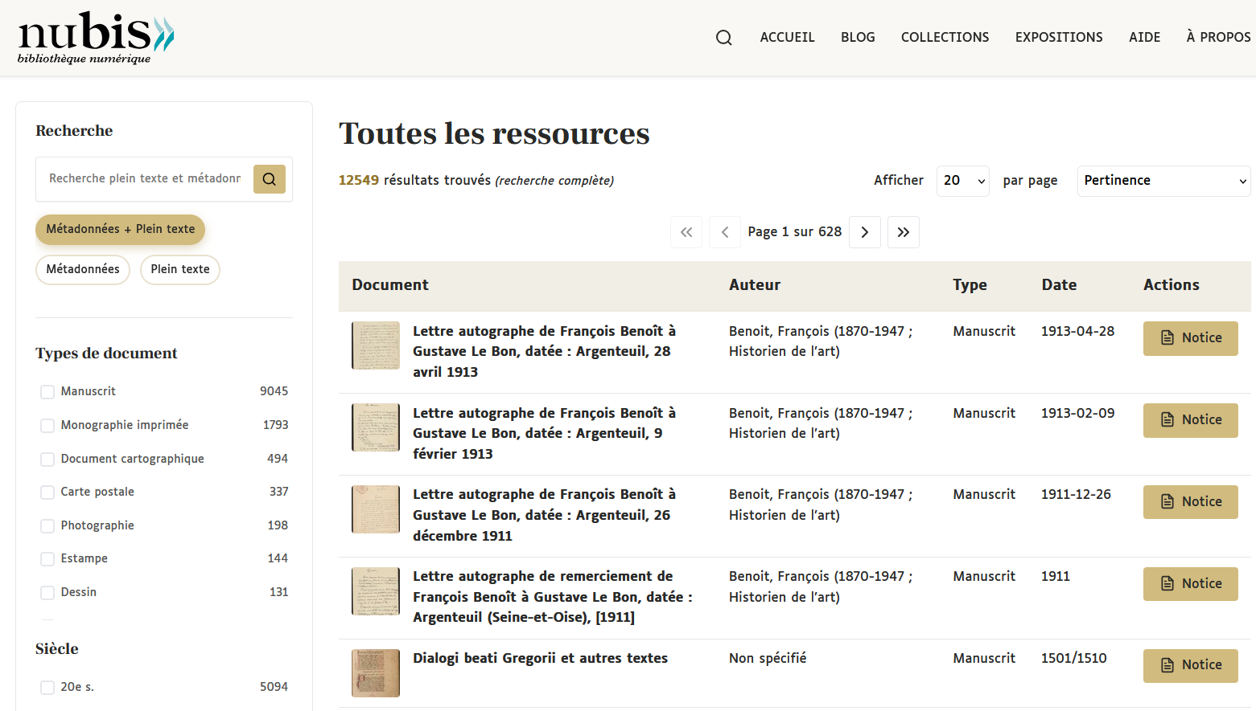
https://nubis.bis-sorbonne.fr/search?

Ma proposition

Eléments techniques

Réponse aux besoins identifiés par les personae

La page d’un document

Les besoins identifiés
- Une page descriptive par document numérisé
- Visionneuse Mirador
- Rebonds à l’intérieur de la bibliothèque numérique
- Liens vers l’extérieur de la bibliothèque numérique
- Citation de la ressource
- Exportation des données sous différents formats

Benchmark

Cariatide

https://bibliotheque-numerique.inha.fr/collection/item/30452-dessins-de-costumes-par-berain-pour-des-pieces-de-lully?offset=1#item_data_title

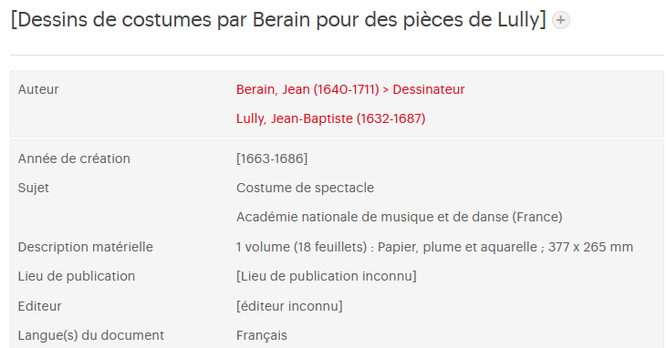
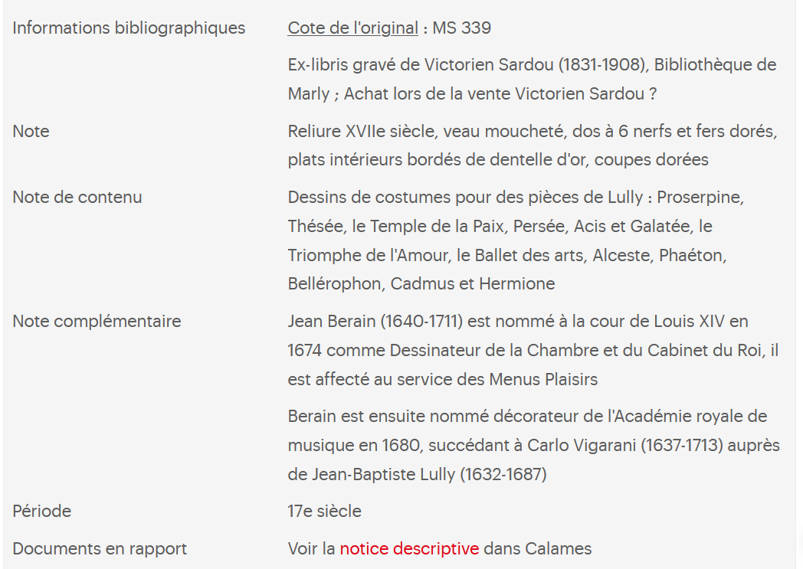
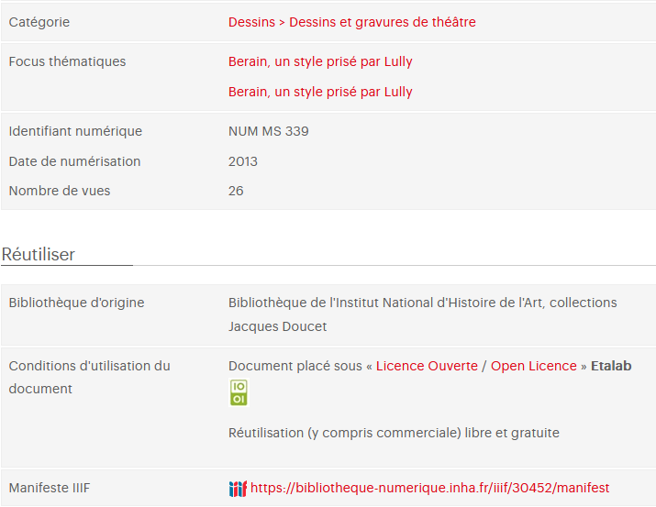

Eléments appréciés :
- La clarté des informations
- Les rebonds internes (auteurs, focus thématiques…)
- Les liens vers le catalogue
- Le manifest facilement accessible

NuBIS
https://nubis.bis-sorbonne.fr/ark:/15733/qcmq?view=full

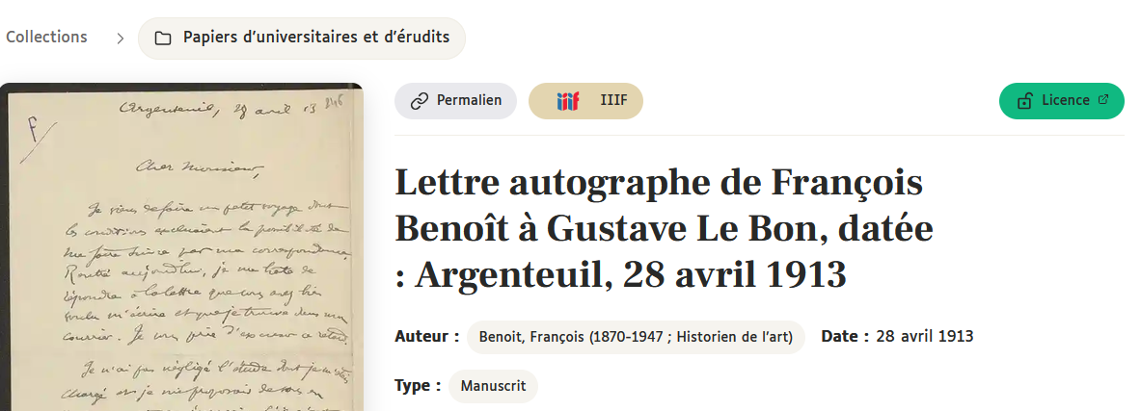

Eléments appréciés :
A COMPLETER

Lucienne
https://lucienne.ens.psl.eu/s/lucienne/item/51543

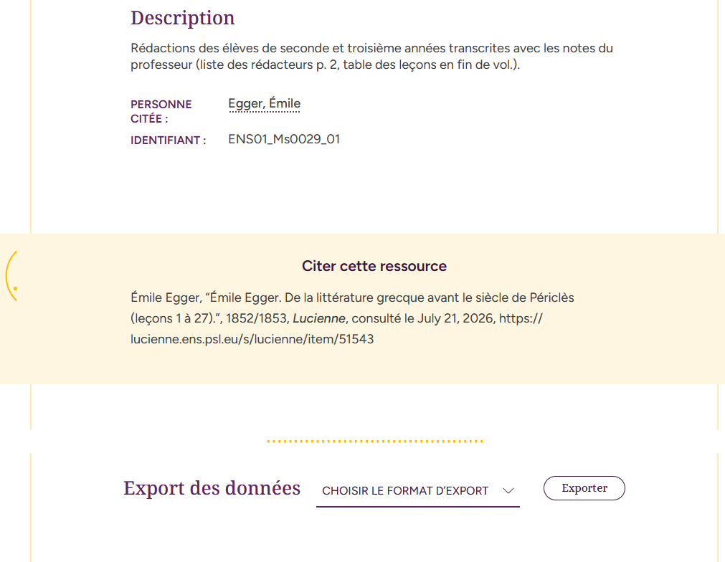
Eléments appréciés :
- La citation
- L’export des données en plusieurs formats
- Le rebond sur le nom de la personne citée

Ma proposition :
- Une notice détaillée avec la fonctionnalité de masquer ou dérouler la notice complète comme sur NuBIS.
- La vignette du document sur la gauche, en position sticky (l’image reste fixe y compris lorsqu’on fait dérouler la partie droite de l’écran) suivant la notice lorsque l’on fait défiler l’écran.
- Le manifest IIIF disponible sur la page de présentation, sous forme d’un bouton cliquable,en plus de celui que l’on peut trouver dans la visionneuse Mirador.
- Conserver la vignette cliquable amenant directement sur la visionneuse.

Eléments techniques :

Réponse aux besoins identifiés par les personae :

Le compte personnel et les outils d’exploitation

Les besoins identifiés :
- Lecture en ligne
- Compte personnel
- Téléchargement : partiel ou tout le document

Benchmark :

Ma proposition :

Eléments techniques :

Réponse aux besoins identifiés par les personae :

Valorisation

Les besoins identifiés :

Benchmark :

Ma proposition :

Eléments techniques :

Réponse aux besoins identifiés par les personae :

Le plan du site
- Accueil
- Collection
  - Corpus :
    - Les cours de droit
    - Les cours de Carbonnier
    - La liste Pfister-Roumy
  - Parcours thématiques :
    - Codes
    - Droit civil
    - Droit coutumier
    - Droit romain
    - Droit Canonique
    - Droit commercial
    - Droit pénal
- Recherche
  - Simple
  - Avancée
  - Plein-texte
  - Explorer
- Exposition virtuelle [Trouver un autre nom]
- A propos
  - Contact
  - Aide
  - Conditions d’utilisation
- Compte personnel

- Contact [de la bibliothèque numérique]
- Conditions d’utilisation [lien cliquable vers l’à propos]
- Mentions légales [lien cliquable vers l’à propos]
- Plan du site [lien cliquable vers l’à propos]
- Accessibilité : partiellement conforme

Conclusion :
- ces recommandations constituent une base pour le futur cahier des charges de Codex.
- Facteurs de réussite pour la suite du projet
Par exemple :
- conduite du changement ;
- accompagnement des équipes ;
- appropriation du nouvel outil ;
- gouvernance du projet ;
- formation ;
- documentation.

ANNEXES :

Personae :

Chercheur expert en histoire du droit
Hugo
Age : 56 ans
Métier : Professeur d’histoire du droit à Paris II.
Le Chercheur Expert en Histoire du Droit.
(Archétype : enseignants-chercheurs et directeur de revue).
Motivations principales :
- Avoir accès à un lieu virtuel concentré réunissant des sources du droit rare ou physiquement difficiles d’accès, pour s’éviter des déplacements fastidieux.
- Création d’une deuxième liste Pfister-Roumy : important de numériser tous les manuels de droit civil, de procédure, commercial entre 1800 et 1940, ainsi que les revues notamment les trimestriel du droit civil crée en 1902, les grandes revues.
- Bibliothèque numérique : lieu concentré où l’on peut trouver les sources souhaitées.
- Développer la science ouverte
- Rendre plus facile et accessible les collections.
Expériences / habitude de recherches :
- Recherche plus aléatoire à travers les collections de la bibliothèque numérique comme il pourrait être amené à le faire dans une salle de lecture.
- Apprécie la bibliothèque de Munich car possibilité de se balader dans les collections comme il le souhaite
- Aime pouvoir faire une balade bucolique dans l’arborescence.
- Le mode de consultation de la bibliothèque Cujas est plus commode que dans d’autres bibliothèques numériques, navigue bien dedans contrairement à Internet Archives.
- Aime pouvoir télécharger ses documents sous format PDF.
- Tous les documents qui l’intéressent il les a téléchargés sous format PDF afin de se constituer une arborescence à l’intérieur de son propre ordinateur afin de s’y retrouver lorsqu’il recherche un document ou un passage l’intéressant pour ses travaux.
- Travaille par cercle concentrique sur un projet de recherche.
Besoin pour la nouvelle bibliothèque :
- Si on fait une demande ciblée aimerait avoir la possibilité d’avoir d’autres résultats lorsque l’on clique sur la notice faisait référence à des travaux similaires ou quand l’auteur et ses travaux eux-mêmes peuvent être cité ailleurs.
- Ne pas être contraint dans sa démarche de recherche par des filtres trop précis
- Avoir plus de filtre permettrait de voir qu’il y a d’autres ouvrages pouvant être intéressant lui permettant d’aller plus loin.
- Aimerait que la navigation à l’intérieur d’un ouvrage numérique se rapproche de celui d’un ouvrage papier que l’on peut manipuler comme on le souhaite.
- OCR très important.
- Se rapprocher de la souplesse de fonctionnement d’un livre (facilité de repérages des éléments intéressants ainsi que de déplacement à l’intérieur).
- Comparaison des textes à l’intérieur d’une même visionneuse ne l’a jamais utilisé lui-même mais a eu un retour d’expérience d’un collègue lui disant que c’est bien.
- Avoir la possibilité lorsque l’on cherche par mots-clés qui est surligné dans le texte (titre, passage dans le texte), avec la possibilité de s’y rendre directement sur la page avec le passage qui nous intéresse (exemple : comme sur Gallica).
- Avoir le choix de télécharger la totalité du document ou qu’une partie serait bien. Cela éviterait que cela soit trop lourd et cela serait aussi plus commode.
- Création d’un compte personnel lui permettant d’enregistrer ses recherches afin d’avoir un « historique », mettre en favoris, annoter. Avoir un espace à soi avec la possibilité de pouvoir répartir les sources comme il le souhaite pouvant créer des dossiers avec des sous-dossiers comme dans son ordinateur.
- Important d’avoir la référence bibliographique afin de l’exporter dans Zotero, évitant ainsi de devoir chercher partout les éléments devant la constituer.
- Avoir la possibilité de rebondir sur d’autres sites comme le Sudoc ou Calames.
- Intéressant de pouvoir permettre aux chercheurs d’écrire un court article permettant de mettre en avant une partie du fonds sur lequel il travaille.
- Mettre plus en avant les collections de la bibliothèque numérique notamment lorsqu’il y a de nouvelles numérisations qui sont réalisées trouvent cela important.
Frustration :
- Actuellement, filtres trop précis pour l’usage qu’il souhaite en faire n’apprécie pas vraiment cette contrainte ne trouvant pas forcément cela très intéressant.
- Il aimerait bien pouvoir prendre un chemin de traverse sinon trop réducteur.
- Face à un ouvrage numérique, si la navigation à l’intérieur de celui-ci n’est pas facilitée par une table des matières cliquables ou de la recherche plein-texte possible (OCR). Cela rend la recherche plus fastidieuse surtout lorsque celui-ci est très volumineux.
- Problème d’absence d’océrisation dans les textes rend impossible le repérage de mots dans le texte afin de gagner du temps.
- En cas d’absence d’OCR obligé de télécharger l’ouvrage et de le faire océrisé de façon approximative via Adobe professionnel. Reconnait que pour un étudiant ou un jeune chercheur cette solution n’est pas envisageable.
- Lorsqu’il y a un zoom dans la visionneuse a dû mal à l’utiliser surtout si c’est celui où l’on peut zoomer automatiquement grâce à la molette de la souris.
- Ne trouve pas tous les services liés à la visionneuse très commode.
- Aime moins le format word qu’il trouve moins ergonomique.

Doctorante en histoire du droit et des institutions
Ophelia
Age : 30 ans
Métier : Maître de conférence à Paris I.
La Doctorante Experte en histoire du Droit et des institutions
(Archétype : doctorante ayant travaillé sur la bibliothèque numérique devenu maitre de conférence)
Motivations principales :
- La bibliothèque numérique possède une riche collection d’ouvrages.
- D’avoir des tables des matières cliquables lui permettant d’avoir une aisance dans la navigation des documents numérisés. Cela se rapproche un peu de la manipulation que l’on peut avoir avec un livre papier pouvant aller directement à la section qui l’intéresse.
Expériences / habitudes de recherches :
- Utiliser énormément la recherche simple moins la recherche avancée même si elle la trouve bien.
- Elle utilise énormément le PDF, car elle apprécie de pouvoir les annoter comme elle le souhaite, découper des passages afin de constituer ses cours sur powerpoints.
- Elle a l’habitude de chercher, de fouiller pour trouver le document qui l’intéresse ça fait partie de son processus de réflexion et elle apprécie pouvoir le faire.
- Elle apprécie d’avoir la possibilité de naviguer dans le document grâce à la table des matières cliquables rendant la manipulation du texte plus agréable sans avoir à tourner chaque page pour tomber sur la partie ou la section qui l’intéresse de juste à cliquer dessus pour y avoir directement accès lui apporte un confort dans ses recherches.
- Elle utilise aussi beaucoup quand c’est possible la recherche par occurrence dans les PDF qu’elle a téléchargé. Cela renforce la facilité de navigation et la prise en main de celui-ci et complète les tables des matières.
Besoin pour la nouvelle bibliothèque :
- Elle a l’impression que les facettes n’ont pas été fait par un juriste. Après la logique est bien mais si on souhaite les conserver elle suggère de créer une arborescence à deux ou trois niveaux en fonction des thématiques afin simplifier son utilisation et sa compréhension.
- Elle aimerait avoir un compte personnel permettant de mettre en favoris les documents recherchés, de pouvoir y revenir plus tard même si on n’a fermé le site car étant amené à consulter plusieurs fois les mêmes documents au cours de ses recherches avoir juste à revenir sur son compte. Cela apporte un confort. Cela peut être un compte comme on en trouve sur le catalogue Primo.
- Elle aimerait bien avoir accès à la référence bibliographique déjà rédigé qu’elle n’a plus qu’à copier-coller dans son document.
- Elle aimerait bien trouver une page d’aide dans la bibliothèque numérique, clarifiant comment prendre en main les nouveaux outils comme la visionneuse IIIF ou bien une foire aux questions disponibles recensant les questions qui sont souvent posées, y répondre en donnant accès à tous afin que si d’autres se posent les mêmes questions puissent avoir déjà la réponse.
- Cela pourrait peut-être bien d’avoir un titre abrégé pour les étudiants lorsque le titre est latin. Ce n’est pas toujours évident pour eux de repérer les documents surtout avec les déclinaisons car tous n’ont pas forcément reçu un enseignement latiniste. Cela permettrait également au moteur de recherche de trouver les documents car si la déclinaison latine n’a pas été renseigné. Il peut arriver que le moteur de recherche ne trouve pas le document.
- Elle apprécierait d’avoir la possibilité d’avoir le choix entre télécharger seulement une partie du document ou sa totalité comme sur Gallica.
Frustrations :
- Titre des vignettes laissent sous-entendre que l’on va traiter d’une collection précise avec des ouvrages en lien avec celui-ci sauf qu’en réalité c’est moins le cas. Elle a une impression de fouillis.
- Il manque une explication liée à la raison pour laquelle les corpus ont été construite de cette façon et non d’une autre. Elle se sent donc un peu perdue ayant du mal à comprendre pourquoi les documents ont été rassemblés de cette façon. Une explication sur les choix éviterait une confusion.
- N’utilise pas vraiment les facettes car elles les trouvent trop précise voir inadapté à certain moment. Par exemple : quand ces dernières font référence à un document – Loi des Douze Tables – ne parvient pas dans ce cas à comprendre son utilité car pour elle si un chercheur recherche ce document il va utiliser la recherche simple pour le trouver.
- Lorsqu’elle avait du mal à accéder à la bibliothèque numérique, elle contournait le problème en cherchant de mémoires le titre de son ouvrage dans Google tombant sur le PDF de ce dernier mais n’ayant par ce chemin d’accès aucun moyen d’aller dans la bibliothèque numérique une fois l’ouvrage consulté ou d’accéder à ses métadonnées.
- N’apprécie pas la manière dont le panier a été configuré surtout lorsqu’elle quitte la page et elle porte tous ses favoris.

Etudiant en histoire du droit :
Lucas
Age : 21 ans
Métier : étudiant en master 1 d’histoire du droit
Etudiant en histoire du droit
Source :
- Résultat de l’enquête de terrain sur LimeSurvey
Tendance d’utilisation de la bibliothèque numérique :
- Pour accéder à la bibliothèque numérique, ils ont tendance à utiliser soit le site de la bibliothèque Cujas, le catalogue ou encore par une recherche internet qu’ils ont effectué dans un moteur de recherche.
- Ils utilisent principalement le PDF, la recherche simple et la recherche avancée ainsi que les tables des matières.
Besoins pour Codex :
- Une visionneuse IIIF (zoom profond, visualisation aisé de documents en haute résolution, comparaison entre images, recherche plein texte...)
- Reconnaissance automatique de texte (tous les documents ou une catégorie)
- Exporter des références bibliographiques pouvoir soit les copier-coller soit les mettre dans un logiciel bibliographique comme Zotero, EndNote...
- Rebondir sur une référence dans d'autres bibliothèques numériques ou catalogue (SUDOC, CALAMES, GALLICA...)
- Avoir le choix entre plusieurs formats (PDF, TXT...)
- Avoir la possibilité de télécharger soit une partie du document ou tout le document au format souhaité.
- Disposer d'un compte personnel (enregistrement des recherches, mémoriser des documents dans une liste de lecture...).
Frustrations :
- Dans l’ensemble, ils sont moyennement satisfaits en ce qui concerne l’organisation et la navigation dans la bibliothèque, la clarté des informations, la facilité avec laquelle on trouve un document dedans et de son design et de sa lisibilité.

Informaticien :
Thomas
Age : 45 ans
Métier : Responsable du service informatique
L’Informaticien
Archétype : le gestionnaire de l’infrastructure, garant de la sécurité, de la pérennité des données et de l’interopérabilité.
Motivations principales :
- L'interopérabilité avant tout : Concevoir un système ouvert reposant sur des standards internationaux non propriétaires (XML, JSON, RDF, EAD, JPEG 2000, TIFF, PDF/A) pour faciliter les échanges.
- L'automatisation des flux : Soulager le personnel humain en automatisant un maximum de tâches de traitement (génération d'identifiants ARK, création de métadonnées DC/METS, transferts SFTP), particulièrement la nuit pour éviter les surcharges réseau.
- La pérennité et la sécurité des données : Assurer un archivage pérenne des fichiers maîtres (TIFF) au CINES via la création automatique de paquets SIP, pour préserver la matière première et permettre de futurs retraitements (comme l'amélioration de l'OCR).
Expériences / Habitudes de travail (L'existant) :
- Il a construit "ArcNum" (en Python), un script automatisé complexe qui gère la chaîne de traitement (workflow) de la validation à la publication, en passant par de multiples serveurs de stockage (118, 134, NAS).
- Il doit gérer l'héritage de CujasNum, basé sur XTF : une technologie choisie par défaut vers 2008 car c'était la seule capable de gérer des livres électroniques océrisés, mais qui fonctionne de manière très rigide (sans véritable back-office, où tout ce qui est versé est immédiatement publié).
Besoins techniques pour la nouvelle bibliothèque (Le prototype "Codex") :
- Une architecture modulaire et API : Le système doit reposer sur des modules communicants et exposer ses données via des API REST (nécessitant parfois des clés de connexion) et le protocole OAI-PMH pour le moissonnage externe.
- Une gestion fine des données : Le système doit être capable de modéliser des hiérarchies complexes (comme pour les périodiques : Titre > Année > Fascicule > Article) et de regrouper les documents en "sets" (par sujet, par lots, par classification Dewey) pour un moissonnage sélectif.
- Une gestion centralisée des accès : Intégrer nativement les protocoles d'authentification (SSO, SAML via Shibboleth ou Renater) pour donner accès aux documents sous droits uniquement au réseau de l'université ou sur place.
- Un back-office avec des rôles précis : Mettre en place un système de gestion des rôles (archiviste, catalogueur, éditeur de contenu, validateur) permettant à chacun d'agir de façon autonome sans dépendre systématiquement du service informatique.
- L'intégration du standard IIIF : Séparer la gestion des images du reste en utilisant un serveur IIIF dédié, qui fournira les images et les manifestes pour alimenter la bibliothèque, sans dupliquer les fichiers.
Frustrations et Contraintes :
- La dette technique et la rigidité : Dans le système XTF actuel, il est impossible de créer des collections ou des expositions facilement ("pas de back-office"), ce qui rend l'interface figée.
- Les limites de performance : Les fichiers PDF actuels sont extrêmement lourds (300 à 400 Go) ce qui fait planter les téléchargements des usagers.
- Les erreurs humaines bloquantes : Le "maillon faible" de son architecture très automatisée reste l'intervention humaine lors des corrections ; une erreur de validation bloque la chaîne d'archivage automatique vers le CINES et oblige à faire des mises à jour coûteuses en temps.
- Le défi de la maintenance : Il doit trouver une solution pour structurer les cycles de mises à jour de la future plateforme sans impacter l'accès des lecteurs et sans générer une nouvelle dette technique pour les équipes futures.

Professionnel du droit :
Clémence
Age : 35 ans
Métier : Professionnel du droit
Le juriste
Source :
- Résultat de l’enquête de terrain sur LimeSurvey
Tendance d’utilisation de la bibliothèque numérique :
- Il accède généralement à la bibliothèque numérique grâce à une recherche dans le catalogue de la bibliothèque, par le site de la bibliothèque ou bien au cours d’une recherche sur Internet.
- Ils ont tendance à consulter la visionneuse JPEG, le PDF, la recherche simple et avancée ainsi que la table des matières et par moment les collections présentes dans la page d’accueil.
Besoins pour Codex :
- Une visionneuse IIIF (zoom profond, visualisation aisé de documents en haute résolution, comparaison entre images, recherche plein texte...)
- Reconnaissance automatique de texte (tous les documents ou une catégorie)
- Exporter des références bibliographiques pouvoir soit les copier-coller soit les mettre dans un logiciel bibliographique comme Zotero, EndNote...
- Rebondir sur une référence dans d'autres bibliothèques numériques ou catalogue (SUDOC, CALAMES, GALLICA...)
- Avoir le choix entre plusieurs formats (PDF, TXT...)
- Disposer d'un compte personnel (enregistrement des recherches, mémoriser des documents dans une liste de lecture...).
- Demande à numériser les ouvrages anciens qu’on peut certes emprunter, mais s’effritent e sur lesquels certains surlignent ou écrivent de façon scandaleuse en toute impunité.
Frustrations :
- Dans l’ensemble, ils ne sont pas du tout satisfaits par la bibliothèque numérique actuellement notamment en ce qui concerne l’organisation des contenus et la navigation à l’intérieur de celle-ci, de la facilité avec laquelle on trouve le document souhaité et la clarté des informations qui les décrivent.
- Ils semblent plutôt satisfaits en ce qui concerne les modalités de consultation et le design et la lisibilité.

Responsable de la bibliothèque numérique :

Esméralda
Age : 50 ans
Métier : responsable du patrimoine et de la numérisation
Responsable de la bibliothèque numérique
Motivations principales :
- Elargir le public, car c’est la volonté de la direction d’avoir une bibliothèque capable d’agréger d’autres contenus provenant d’autres bibliothèques politiques. De plus, ils trouvent que le portail les essentiels du droit n’est pas satisfaisant pour les juristes.
- Elle souhaite accueillir d’autres types de documents non plus uniquement des monographies mais également des revues, des thèses, des images…
- Etre interconnectés et interopérable.
- Faire connaitre, créer une communauté attachée, qui revienne, participe, fasse connaître en augmentant ainsi la consultation et les propositions de collaboration pour la bibliothèque.
Côtés positifs de la bibliothèque numérique :
- On voit d’emblée qu’il s’agit d’une bibliothèque numérique de droit grâce à la page d’accueil. Celle-ci respecte la charte graphique, le nom de la bibliothèque Cujas est bien identifiable.
- Les cours de droit sont bien identifiés, mais ils sont séparés en deux entités : les Cours de droit et les Cours Carbonnier.
- La visionneuse JPEG est de bonne permettant de consulter convenablement les ouvrages numérisés.
Amélioration des services :
- Rendre le site accessible en permettant de traduire la page au moins en anglais.
- Adapter le site à des personnes handicapées (respectant les normes, permettant d’améliorer la lisibilité, facilité la lecture, de naviguer sans effort, d’avoir la possibilité aux personnes déficientes visuelles permettant d’utiliser le format Daisy).
- Dans la bibliothèque numérique, il faudrait que l’on trouve les données des différents types de formats, des espaces de valorisation et éditorialisation, des outils de recherche ainsi que d’exploitation des données comme un lien zotero, un compte personnel, également les informations juridiques et de contact ainsi qu’un outil de statistiques pour un usage interne.
- Dans cette nouvelle bibliothèque, il est important que les index soient à tous les nouveaux types de documents ajoutés. Les documents doivent pouvoir être consulté par types mais doivent pouvoir également être mélangé.
- Ce serait bien concernant la valorisation et l’éditorialisation, de prévoir à plusieurs endroits qui ne soient pas systématiques mais activables au fur et à mesure qu’on les crée. Dans ce sens, il faudrait pouvoir avoir accès au back-office afin de pouvoir faire l’éditorialisation ou exécuter des changements si jamais, il remarque une erreur, afin de la corriger.
- Il faudrait également qu’il y est une présentation générale en page d’accueil, ainsi qu’une présentation de chacun des corpus ou des collections avec la possibilité d’intégrer d’autres documents grâce à des ou grâce au protocole IIIF.
- La liste des résultats lorsqu’une recherche est effectuée doit pouvoir être filtrable c’est-à-dire par ordre alphabétique grâce au nom de l’auteur, par date d’édition croissant ou décroissant et éventuellement par titres.
- Il faudrait qu’à chaque fois que cela est possible d’adosser les données bibliographiques complètes à des référentiels et de permettre des rebonds sur les données issues de référentiels (auteur, sujet, format).
- Il faudrait pouvoir permettre aux utilisateurs d’avoir le choix au moment du téléchargement du document, soit il décide de le télécharger en entier soit ils prennent uniquement la partie qui les intéressent.
- Il faudrait penser à pouvoir ajouter les réseaux sociaux à l’intérieur.
- Créer une galerie des grands juristes : choisir des grands auteurs, écrit une présentation sur eux compris entre 5 et 10 000 signes en faisant également le lien avec les œuvres numérisées sur Cujas ou ailleurs.
Frustrations :
- Il n’est pas possible de faire de l’éditorialisation des collections ce qui participent à l’invisibilité de la bibliothèque numérique sur Internet.
- Les actualités sont actuellement difficilement visibles, depuis le côté droit de l’à propos, et représentent uniquement un lien vers les actualités du service sur le site Cujas.
- Le contenu des collections est confus, on ne sait pas si on est dans une approche thématique ou dans une approche par corpus.
- Le corpus des Fondamentaux du droit n’est pas mis en valeur, alors qu’il constitue la collection phare de la bibliothèque numérique et prioritairement ce qui va intéresser les utilisateurs.
- Elle n’a pas accès au back-office de la bibliothèque numérique ce qui donne un effet boîte noire où elle ignore ce qui se passe à l’intérieur. Elle ne voit pas comment le workflow réagit.
- Dans la page de recherche avancée, on trouve au même endroit la possibilité de faire de la recherche avancée dans la partie intitulée notice bibliographique. Cela peut créer une confusion d’autant que la recherche avancée ne fonctionne pas très bien. La recherche en texte intégral non plus, car il faudrait qu’il y est davantage de texte océrisés dedans afin de pouvoir faire une recherche optimale.
- Concernant le rapatriement de données pour le moment cela n’est pas faisable représentant une limitation importante.
- Compte tenu de la solution logiciel utilisé, c’est retrouvé isolé avec le temps par rapport au monde des bibliothèques qui a évolué, se trouvent déconnecté de la communauté.

Voir les annexes personae afin d’avoir la fiche complète des différents personae.

